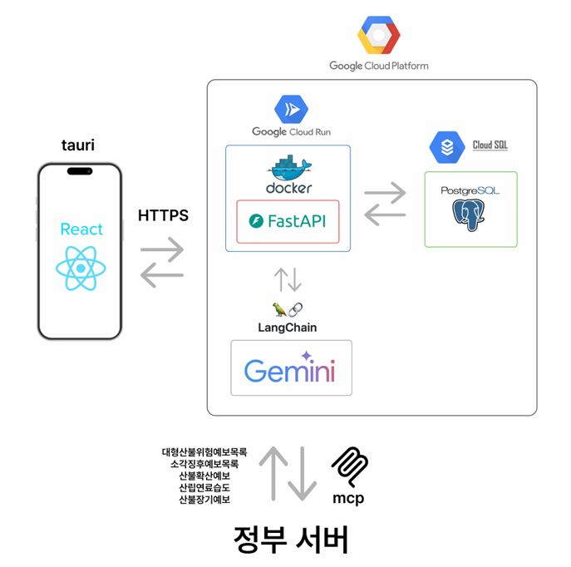
아이디어, 시장조사, 사업계획서, 정부 지원 사업, 시장조사, 정부지원사업 사업계획서, 자금확보, 기술 보증 기금, 시장조사, 영업, 유통망 구축, 최종 시장조사, 마케팅 전략.

시장 규모 확장 가능성. 필요. Ai 가 시장이 큼. -> 투자 후 높은 수익을 기대할 수 있으니까
한컴어시스턴트 사용 부분 보라색으로
문체
설득력, 전문성 향상
독창적 사례, 제품을 활용한. -> 사진, 프롬프트 캡쳐 이미지

바이오시장 -> 알츠하이머의 세계적 규모 작지 않음을 주장함.
Firebase 데이터 베이스 안되면 이걸로 찾아보기

프ㅡ론트 하나의 컨포넌트를 만들어서 사용.
요소들을 하나하나씩 만들어서 이어 붙인다는 느낌으로.

기능
-관리자 모드/이용자 모드 분리
-복약 확인 및 알림 -> 차별화필요-> 로컬 서버를 이용해 인터넷 연결 불필요 구현?
-위치 인식 및 관리자 알림 ->기존 생활 패턴에서 벗어나면 알림을 전송. + 기존의 생활 패턴은 어떤 데이터를 근거로 할 것인가?
-문자 알림(병원 일정 이용자 문자로 전송) -> 일정 관리 파트는 굳이 필요한가라는 의문

예방 부문 -> 실제 알츠하이머의 예방책과 의료 및 바이오 시장의 현황을 고려하면서 기능을 구현해야 근거가 생길 것 같음. ->찾아볼예정, 개발파트에 좀 더 힘써주시길…
-퀴즈 (이미지 퀴즈) -> 오히려 확대해서 AI를 활용한 다양한 퀴즈, 반응속도, 감정상태 분석으로 AI 분석 기반 맞춤형 훈련 제공 -> 가족의 사진만 보여주면 이 앱의 경쟁력이 저하됨.
-가족들 영상 주기적으로 틀기 -> 실제 실용적인가 라는 의문/괜찮을 것 같음

++
-이용자의 패턴을 파악하여 AI 기반 레포트 작성 후, 의료계와 연계하여 직접적 진단으로 이어질 수 있게 함. -> 다양화한 퀴즈를 통해, 퀴즈의 정답 수와 오답 수를 일주일 단위로 측정하여 레포트에 포함시키는 건?

알츠하이머 보호자를 위한 알츠하이머 지원 서비스 앱
1. 관리자/이용자 모드
2. 복약 알림
-복약 알림 전송 -> 관리자가 지정 가능.
3. 위치 인식 + 생활 패턴 이탈 감지
-초기 1-2주 정도를 학습 기간으로 잡아서 패턴을 AI로 저장. / 이탈 지속 시간 또는 거리 조건이 필요
4. 문자 알림(병원 일정)
-일정 관리 시스템을 제외하고, 관리자가 병원 예약이나 약 처방 날짜를 입력하면, 자동 문자 발송 기능
5. 예방 부문
-이미지/음성/반응속도 테스트 -> 인지 속도 변화 추적.
-차별화 : 단순 퀴즈 앱과 달리 개인화, 의료 데이터와 연결
-가족 영상 재생 : 단순 영상/사진 반복보단 퀴즈와 결합하여, 영상 속 목소리 기반 청각 자극 훈련
-관리자 측에서 주기적 퀴즈 정보 업데이트 가능하게
6. AI기반 이용자 패턴 레포트
-퀴즈 성적(정답/오답/반응속도) + 위치 이탈 빈도 + 복약 알림 횟수-> 총합 점수화
-주 또는 월 단위로 레포트 제작함. + 의료기관이 참고할 수 있는 자료 형태로 제작 -> 사업화/보험 연계 가능성 높아짐.
7. 비상 알림 시스템
-119신고 시스템

문제
1. AI 학습 데이터 부족 문제 (이용자 이동 경로)
-점진적 업데이트 : 학습 기간 이후에도 AI가 계속해서 패턴을 업데이트
-낮은 정확도를 감안하고 초기 1-2주간 기초 데이터 및 패턴 확보
->두 방안을 합치는 방안 또는 기본적으로 자주가는 장소를 설정 + AI 학습으로 패턴 구축
2. 개인정보/보안 문제
3. 의료 기관에 바로 활용하기 어려움
-보고서 표준화 : PDF/CSV 등 의료 시스템 호환 포맷 제공
-변화 추이를 그래프로 시각화
-데이터에 간단한 해석 코멘트 포함
-데이터 공유 API 제공 (관리자 동의 필요)
4. 퀴즈의 다양성

멘토링 결과
-대상 축소 : 알츠하이머 보호자.
-비슷한 기능을 다루는 다른 어플들을 조사하고 그들의 수익구조와 특징 도출, 조합, 방향성 굳히기
-전문지식 멘토 필요
-우리만의 고유한 기술을 목표로
-인지부문의 기능을 세부화? 중심 기능을 하나 마련할 것.
*기존의 앱
-MindMate : 인지훈련 게임, 신체 운동 및 인지 건강 루틴, 영양 가이드, 인지 자극 콘텐츠 제공 – 여러가지 게임 제공. 약 34가지, 300레벨
유료시스템 : 개인 맞춤화, 지속적으로 새로운 컨텐츠 추가. 포괄적 고객 지원과 신속한 답변
Medisafe : 약 복용 알림, 상호작용 경고, 리필 알림. 가족간 공유 가능,
유료 시스템 : 제약회사, 약국, 병원 등 의료서비스 제공업체에 앱 버전을 유료로 판매.
MemoClock : 보호자가 이용자에게 음성/사진 메시지 전송, 반복 알림, 친근한 커뮤니케이션 지원
SmartThings Family Care : 일상 패턴 분석 인공지능, 이상 활동 감지, 약 복용 리마인더, 스마트홈 연동 알림.
-IoT 기반의 안전 모니터링과 에코 시스템 연계

1. 실시간 위치 추적 + 위험 구역 예측 / 위험 구역 + 안심 존 설정
-GPS 추적 + AI 학습으로 생활 반경 패턴 학습.
-위험 구역 설정 가능. 위험 구역 접근 시 보호자 알림 기능
-안심 존 설정 가능. 안심 존 벗어나면 보호자 알림 기능
-유료 : 위험 지대 설정 개수 무제한, 위험 구역 AI 자동 추천
-유료 : 안심 존 설정 개수 무제한, 안심 존 벗어난 시간이 길어지면 보호자 알림 기능.

2. 지연/정지 요청 기능
-보호자가 앱에서 ‘귀가 요청’ 가능, 이용자에게 전송.
-실시간 위치 공유와 연계

3. 보호자와 이용자 간 상호작용 기능
-무료 : 위치 추적 기능 텀 부여
-유료 : 실시간 위치 추적 기능

4. 공공 안전망 연계
-119, 경찰, 인근 병원에 보호자 동의 하, 긴급 신고 API 연계
-유료 : 보호자 부재 시 자동 대체 신고 서비스

5. 리포트 작성
-위치 이탈 빈도, 평균 외출 시간 등 포함
-PDF 자동 생성
-유료 : 병원/보험사와 연계, 제출 가능.

8. 수익 모델
- 구독형 서비스
  - 월 9,900원~ (위치 무제한 확인, AI 분석 리포트 포함).
- B2B 제휴
  - 요양병원·노인 복지센터에 단체 라이선스 판매.
- 보험사 제휴
  - 앱 데이터를 활용한 보험 할인 프로그램.
- 하드웨어 번들 판매
  - 저전력 GPS 트래커 + 앱 결합 상품.

알츠하이머 환자 보호자의 어려움을 이해하기 위한 필수 개념은 '돌봄 부담(Caregiver Burden)'이다. 이는 환자 간호로 인해 발생하는 신체적, 정신적, 경제적 스트레스를 포괄하며, 보호자의 우울증, 불안, 사회적 고립 등을 야기할 수 있다.
- (구체화) 보호자의 신체/정신적스트레스 감소를 목적으로.

국내외 시장 규모를 정확히 파악하기 위해 다양한 데이터 소스를 활용하고, 시장 성장 예측 모델을 구축
기존 서비스의 성공 및 실패 사례를 분석하여 새로운 서비스 모델 개발에 반영
기술 적용 가능성을 평가하고, 사용자 중심의 디자인을 통해 서비스 만족도
시장 조사
시장 규모 분석, 서비스 모델 개발, 기술 적용 효과, 정책적 지원 방안 등이 있습니다. 특히 고령화 사회 진입과 함께 치매 환자 증가 추세에 따라 시장 규모 예측 및 성장 전략에 대한 관심이 높아지고 있으며
치매의 전 단계로 알려진 경도인지장 애는 한국의 65세 이상 인구의 25%가 겪고 있으며, 이 중 15%가 치매로 진행되기 때문에 조기에 예방하는 것이 중요하다(양현덕 외, 2020)
- 글로벌 시장 규모 및 성장 전망
치매 관리 제품 시장의 규모는 2024년 235억 7천만 달러로 평가 받음. 2034년에는 459억 3천만 달러를 넘어설 것으로 예상. 2025년부터 2034년까지 예측기간 동안 연평균 6.9%이상의 성장률을 기록할 것으로 예상됨.
- 한국 및 아시아 시장 동향
중앙치매센터의 발표에 따르면 ’20년 기준 우리나라 65세 이상 노인 10명 중 1명은 치매, 2명은 MCI 환자이다’ 이는 매년 3.6%씩 증가하여 ‘50년에는 노인 10명 중 4명은 인지장애를 갖고 있을 것으로 추정’ 급속한 고령화에 따라 치매 진단 시장도 더욱 커져 ‘20년 1조 3,700억원 규모’에서 ‘50년 3조 5천억원 규모’까지 성장할 것으로 예상.
B2B2C 타깃 시장 선점. (치매 조기 진단 서비스 ‘스픽’)

치매노인 가족부양자의 부양부담은 치매 노인 증가와 함께 큰 사회적 문제로 대두, 국가에서는 치매노인과 그 가족들의 부담을 덜어주고자 전국 256개 치매안심 센터가 설치
. 부양부담이란 치매노인을 돌보면서 경험하게 되는 심리적, 신체적, 경제적인 부담을 통틀어서 나타내는 개념이다. 가족부양자는 치매노인을 부양하면서 긍정적인 경험도 하지만, 대부분우울과 불안, 긴장 등 만성적인 심리적 부담을 경험하며 우울증으로 이어질수 있다(보건복지부, 2009).
. 특히 치매노인 가족부양자들은치매노인을 부양한 이후, 66%가 신체적 질환을 한 가지 이상 앓는다고 나타났고 만성피로를 느끼는 부양자가 83% 정도 나타났다(이성희 외, 1993)
. 치매노인의 배회, 공격성, 망상 등의 이상 심리 행동 증상으로 부양자 절반 이상이수면 부족을 호소하고 있어 건강상의 부담이 매우 높았다(양현주 외, 2015)
앞으로 치매노인 수가 기하급수적으로 증가할 것으로 예상하며 2023년 65세이상 추정 치매 노인 수는 98만 4,600명(전국 노인인구의 10.41%)이고, 연간치매 관리 비용은 22.6조 원이 발생하였다(중앙치매센터, 2024) 이는 치매로인한 경제적, 사회적 부담이 많이 증가할 것으로 예상되며, 치매노인 가족부양자들의 높은 부양부담을 뜻한다. 따라서 높은 부양부담은 부양자에게 신체적, - 2 - 심리적, 경제적 어려움을 일으키고, 부양자가 치매노인을 돌보는 데 소홀해질수 있다.
- 시장 기회
시장 규모 : 글로벌 및 한국 모두 지속적으로 증가.
성장률 수치(정량 분석의 시장 규모 가치로 대체), 고령화 트렌드, 보험 연계 기회
보험 연계 기회 ->한국은 고령화가 심각한 속도로 진행 중이며, 2023년 기준 60세 이상 인구 비율 26.7%, 65세 이상 인구 18.5%
치매 및 간병 관련 보험 가입자는 약 800만 명, 이는 전체 인구의 **15.5%**에 달함
- 정량 분석 (2번 참고)
- 경쟁 분석

- 소비자 반응, 요구
- 보험 및 복지 연계 가능성

1. 실현가능성
1-1. 창업아이템 배경 및 필요성
외부적 배경 및 동기
- 전 세계적으로 고령화가 가속화됨에 따라 치매와 알츠하이머 환자 수가 급증하고 있음.
- 글로벌 치매 관리 제품 시장 규모는 2024년 235억 7천만 달러에서 2034년 459억 3천만 달러로 성장(연평균 6.9% 성장률).
- 한국의 경우 65세 이상 노인 10명 중 1명은 치매, 2명은 경도인지장애(MCI) 환자이며, 2050년에는 노인 10명 중 4명이 인지장애를 가질 것으로 예측됨.
- 치매 환자의 주요 이상행동(배회, 공격성, 망상 등)은 보호자의 수면 부족, 우울증, 만성 스트레스 등을 초래하며, 돌봄 부담(Caregiver Burden)은 심각한 사회문제로 대두됨.
- 기존 위치 추적 서비스(예: 삼성 SmartThings Family Care)는 특정 기기 생태계 제한 및 외부 활동 제약이 있어 보편적·개방형 솔루션이 필요함.
내부적 배경 및 동기
- 창업자는 알츠하이머 보호자의 실질적 어려움(신체적·정신적·경제적 부담)을 직접 관찰·조사.
- 현재 시장의 솔루션은 복약 알림·일정 관리·인지 퀴즈 등에 편중되어 있으며, 보호자의 근본적 부담을 줄이는 실시간 위치·행동 패턴 기반 안전 관리에 특화된 서비스는 부족함.
- 보호자의 부담을 실질적으로 줄이고, 의료기관·보험사·복지센터와 연계 가능한 데이터 기반 서비스를 제공해 차별화된 가치를 창출하고자 함.

1-2. 창업아이템 실현 및 구체화 방안
목표시장 분석을 통한 문제점 및 개선점
- 문제점: 기존 앱은 환자 위치 정보만 제공하거나, 단순 알림 수준에 그침 → 보호자가 즉각적 대응을 하기 어려움.
- 개선점: 위치 추적뿐 아니라 AI 기반 생활 패턴 학습·이탈 감지·위험 구역 접근 방지 기능을 통합, 상황별 대응 가이드를 제공.
구체화 방안
- 1단계(무료 버전): 기본 위치 추적, 보호자 앱 알림, 단순 복약·일정 알림 제공.
- 2단계(유료 버전):
  - 위험구역, 안심구역 설정 개수 무제한
  - 이용자 위치 실시간 파악 기능
  - 병원·약국 예약·처방 데이터 자동 연동 및 문자 발송
  - AI와 대화 질문 개수 무제한
- 디자인: 고령 사용자 UI/UX 최적화, 시각·청각 인지 장애 고려한 접근성 설계.
- 기타 사업화 활동: 보험사, 복지센터, 의료기관과의 B2B2C 연계 서비스 구축.
경쟁력·차별성
- 개방형 플랫폼으로 기기·OS 제약 없음.
- ‘위치+패턴+의료데이터+보험연계’의 통합 모델 → 단순 위치 추적 서비스 대비 보호자 부담 완화 효과 높음.
- 보호자·의료기관·보험사가 동시에 활용 가능한 데이터 레포트 제공.

2. 성장전략
2-1. 창업아이템 비즈니스 모델
- 수익모델:
  - B2C 월 구독 모델(무료 → 프리미엄 전환)
  - B2B2C 보험사·복지기관 연계 패키지 판매
  - B2B 라이선스 판매
- 부가수익:
  - 보험 연계로 장기 고객 확보
  - IoT 웨어러블 기기 번들 패키지 판매

2-2. 창업아이템 사업화 추진 전략
- 고객 확보 전략:
  - 전국 치매안심센터·복지관과 제휴하여 초기 사용자 모집
  - 보호자 커뮤니티·SNS 광고를 통한 타겟 마케팅
  - 병원 및 보험사에서 초기 고객 확보
- 수익 창출 전략:
  - 무료 버전 배포 → 생활패턴 분석·보험 연계 기능 탑재된 유료 전환 유도
  - B2B 제휴를 통한 안정적 계약 수익 확보
- 핵심 성과 지표(KPI):
  - MAU(월간활성이용자) 10만 명 달성(2년차)
  - 프리미엄 전환율 20% 이상
  - 보험사·의료기관 제휴 10건 이상
- 예상 결과:
  - 보호자 돌봄 부담 완화 지표 개선
  - 치매 환자 실종률 및 사고율 감소

3. 사업성
3-1. 창업아이템의 성장 계획
- 강점:
  - 급성장하는 글로벌 및 국내 치매 관리 시장
  - 고령화와 보험 연계 수요 증가
  - 기술 확장성: AI 분석
- 계획:
  - 1~2년차: 국내 시장 점유율 확보, B2B2C 제휴 확대
  - 3년차: 아시아 시장 진출(일본·대만·싱가포르)
  - 5년차: 글로벌 플랫폼화, 다국어 지원

3-2. 사업화 추진 계획
- 자금 조달 계획:
  - 초기: 정부 창업지원금·엔젤 투자 유치
  - 성장기: 시리즈 A~B VC 투자 및 보험사 전략적 투자
- 규모:
  - 1년차 운영비 5억 원(인건비 60%, 개발비 30%, 마케팅 10%)
  - 3년차 매출 목표 50억 원, 영업이익률 20% 이상

4. 보유역량
4-1. 대표자의 사업 의지 및 추진계획
- 개발 동기 및 목적:
  - 치매 환자 가족의 돌봄 부담 완화
  - 의료·보험·복지와 연결되는 실질적 데이터 기반 관리 솔루션 제공
- 추진 계획:
  - 6개월 내 MVP 개발 및 베타테스트
  - 1년 내 전국 치매안심센터·보험사 제휴 확보
  - 2년차 해외 진출 기반 마련

1-1. 창업아이템 배경 및 필요성
※ 창업아이템(제품·서비스) 개발·구체화 배경과 이를 뒷받침할 근거, 동기 등을 제시
①외부적 배경 및 동기(예 : 사회·경제·기술적 관점, 국내·외 시장의 문제점·기회 등),
②내부적 배경 및 동기(예 : 대표자 경험, 가치관, 비전 등의 관점)
※ 배경에서 발견한 문제점과 해결방안, 필요성, 제품·서비스를 개발·구체화하려는 목적 기재

"치매 관리 시장의 성장과 사회적 문제"

치매 관리 시장의 성장과 사회적 문제는 전 세계적으로 중요한 이슈다. 고령화가 진행됨에 따라 치매와 알츠하이머 환자가 급증하고 있으며, 이는 개인뿐만 아니라 사회 전체에 영향을 준다. 2024년에는 글로벌 치매 관리 제품 시장이 235억 7천만 달러에 이를 것으로 예상되며, 2034년에는 459억 3천만 달러로 성장할 전망이다. 연평균 6.9% 성장률은 치매 관리의 필요성을 보여준다.

한국에서는 65세 이상 노인 10명 중 1명이 치매를 앓고 있으며, 2명은 경도인지장애를 겪고 있다. 2050년까지 10명 중 4명이 인지장애를 가질 것으로 예상되어 치매 관리의 필요성이 더욱 증가하고 있다. 치매 환자와 가족의 고통은 질병의 증상만으로 설명할 수 없다. 환자의 이상행동은 보호자에게 심각한 스트레스를 주어, 수면 부족과 만성적인 스트레스를 유발한다. 이 문제는 사회적 비용으로 이어지기에 체계적인 접근이 필요하다.

현재 치매 관리 시스템은 한계를 가지고 있다. 기존의 위치 추적 서비스는 특정 기기 생태계에 제한적이며, 보편적이고 개방적인 솔루션이 필요하다. 이는 치매 환자와 가족이 자유롭게 생활할 수 있도록 돕는 데 필수적이다. 기술 발전에 따라 IoT 기반 위치 추적 시스템이나 AI 맞춤형 관리 서비스와 같은 혁신적인 접근이 요구된다.

결론적으로, 치매 관리 시장의 성장은 경제적 측면을 넘어서 사회적 문제 해결의 기회로 작용할 수 있다. 치매 환자와 가족이 더 나은 삶을 살도록 하는 것은 사회의 책임이다. 정부와 민간 부문이 협력해 치매 관리 시스템을 개선하고, 포괄적이고 지속 가능한 솔루션을 개발하는 것이 시급하다. 치매 관리 시장은 이러한 사회적 요구를 충족시키며 모든 세대가 안전하고 건강하게 살아가는 사회를 만드는 데 기여할 것이다.

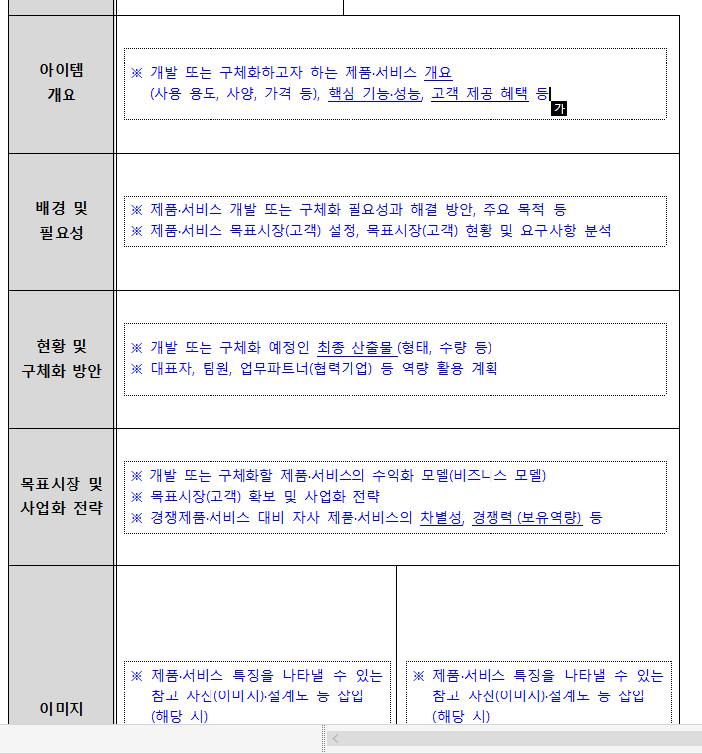

서류
-문제 분석(아이템 필요성, 문제 정의의 명확성)
-시장 분석(목표 시장, 고객 분석의 구체성 및 타당성)
-경쟁 분석(유사 서비스 비교, 아이템의 차별성)
-BM(수익구조, 가치 제안의 현실성)
-사업화 전략(사업화 방안의 구체성)
-팀 역량(팀의 전문성 및 추진 의지)

발표
-UX(서비스의 직관성, 사용자 편의성)
-문제해결(문제 해결에 대한 기획 논리성)
-기술활용(사용 기술 프레임워크/API등)의 적절성 및 창의성
-시제품 완성도(아이템의 완성도 및 구현 우수성)
-발표자료(발표자료의 준비성)

보호자에게 수면 부족, 우울증, 만성 스트레스 등의 문제를 초래하고 있음. 현재 글로벌 치매 관리 제품 시장
글로벌 치매 상품 시장이 이에 연평균 6.9%의 성장률을 나타냄. 그러나 이러한 성장에도 불구하고 현재 시장의 솔루션은 복약 알림, 일정 관리, 인지 퀴즈 등에 편중되어 있어, 보호자의 근본적인 부담을 줄이는 실시간 위치 및 행동 패턴 기반의 안전 관리 서비스는 부족한 상황.
보편적이고 개방적인 솔루션이 필요함.
기존 시장에서 개발된 대부분의 서비스는 단순한 치매 진단 기능에 초점을 맞추고 있고, 인지 훈련 치료 서비스와 병원/연구기관을 대상으로 하는 서비스가 주를 이루고 있음. 이러한 서비스는 기본적인 기능에 국한되어 있어, 보다 종합적인 접근이 필요함.
자사가 제안하는 알츠하이머 환자의 보호자를 위한 통합 건강 케어 서비스는 ‘위치+패턴+의료데이터+보험연계’의 통합 모델로서, 단순 위치 추적 서비스 대비 보호자의 부담이 완화되는 효과가 기대됨.
개방형 플랫폼으로 기기·OS 제약 없음.

B2C 장기 구독 모델 : 무료에서 프리미엄으로 전환하는 형식으로, 고객이 일정 금액을 지불함으로서 지속적으로 서비스를 이용할 수 있도록 하여 안정적 수익 기반 마련
Ÿ B2B2C 보험사·복지기관 연계 패키지 판매 : 대량 고객 확보 및 시장 접근성 확대
Ÿ B2B 분석 리포트 제공 : 의료기관이나 연구기관에 분석 리포트를 판매하여 수익 창출. 고객에게 검증된 정보 기반의 의사결정 제공 및 서비스 개발의 질 향상

IoT 웨어러블 기기 기업과 제휴하여 번들 판매
간병용품/헬스케어 서비스 광고 노출

앱 다운로드 수, 월간활성이용자(MAU), 프리미엄 전환율 및 유지율, 제휴 계약
수 등
수익 구조 강화
: 장기적 유지 &

